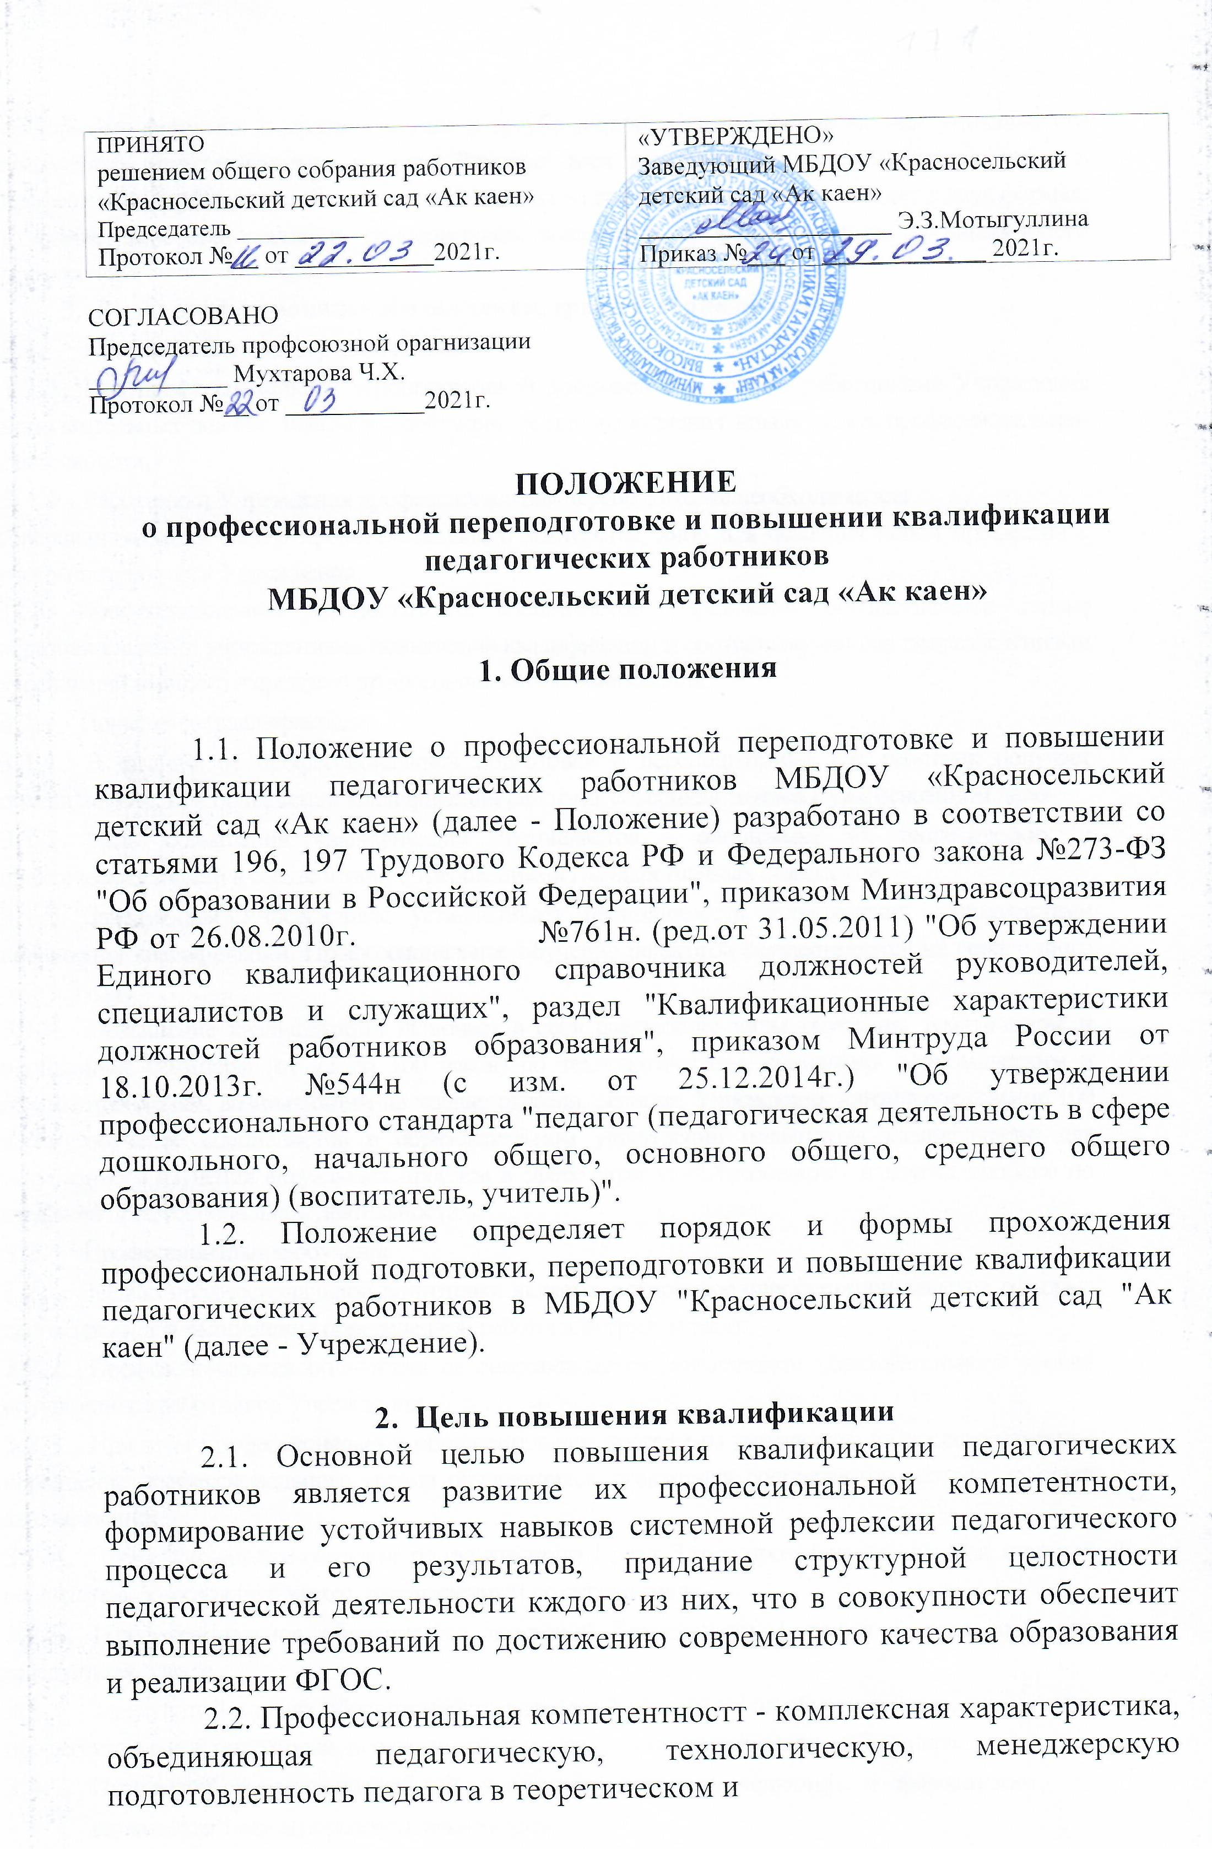
прикладном форматах и проявляющаяся в сугубо индивидуальной форме за счет уникальности личностных качеств каждого из них. Развитие всех компетенций, обеспечивающих успех в профессиональной деятельности, и поддержание их на требуемом уровне происходит в двух формах: в форме самообразования и самосовершенствования и в форме внешне организованного профессионального обучения.
- Виды профессионального обучения, сроки и периодичность
  - Профессиональная переподготовка
    - Под профессиональной переподготовкой понимается получение работниками Учреждения дополнительных знаний, навыков, необходимых для выполнения новых видов профессиональной деятельности.
    - Работникам Учреждения профессиональная переподготовка необходима для совершенствования своего профессионального мастерства, либо для освоения новой профессии с учетом потребности Учреждения.
3.1.3. Профессиональная переподготовка специалистов Учреждения осуществляется только образовательными учреждениями повышения квалификации и соответствующими подразделениями учреждений высшего и среднего профессионального образования.
  - Повышение квалификации
    - В отличие от профессиональной подготовки и переподготовки, где работник получает специальность, при повышении квалификации работник совершенствуется в уже освоенном деле.
    - Цель повышения квалификации специалистов - обновление их теоретических и практических знаний в соответствии с требованиями государственных стандартов.
    - Заведующая Учреждением устанавливает периодичность прохождения специалистами повышения квалификации. Профессиональное обучение педагогов осуществляется не реже одного раза в 3 года.
    - Повышение квалификации включает в себя следующие виды обучения: тематические и проблемные семинары (от 72 до 100 часов) по технологическим, социально- экономическим и другим проблемам, возникающим на уровне отрасли, региона, Учреждения длительное (свыше 100 часов) обучение специалистов в образовательном учреждении повышения квалификации для углубленного изучения актуальных проблем в сфере отрасли «Образование» и других проблем по профилю профессиональной деятельности".
  - Профессиональное обучение
    - Целью профессиональной подготовки является ускоренное приобретение навыков, которые необходимы для выполнения определенной работы или группы работ.
    - Профессиональная подготовка не сопровождается повышением образовательного уровня обучающихся работников Учреждения.
    - При этом профессиональные образовательные программы направлены на последовательное повышение профессионального уровня обучающихся, подготовку специалистов соответствующей квалификации.
    - Профессиональное обучение по охране труда 1 раз в 3 года проходят: заведующая, старший воспитатель Учреждения, завхоз, ответственный по охране труда.
    - 11рофессиональное обучение по пожарной безопасности 1 раз в 3 года проходят: заведующая, завхоз.
  - Заведующей в целях обоснованности расходов Учреждения на обучение утверждается план профессиональной подготовки, переподготовки и повышения квалификации работников.
  - План разрабатывается на учебный год и должен содержать следующую информацию:
- виды подготовки и переподготовки кадров;
- количество работников Учреждения, направляемых на обучение;
- специальности и должности работников без указания фамилий;
- сроки проведения обучения;
- образовательные учреждения, где будет происходить обучение;
- количество часов программы обучения.
  - Заведующей Учреждением издается приказ о направлении сотрудника на обучение, в котором делается ссылка на план и информацию о том, куда и для чего направляется работник на обучение.
  - Перечень профессий и специальностей, по которым проводится профессиональное обучение,
конкретные формы профессиональной подготовки, переподготовки и повышения квалификации работников, а также виды образовательных учреждений, где она может быть осуществлена, определяются работодателем с учетом мнения представительного органа работников (профсоюзного комитета детского сада).
  - Индивидуальная образовательная программа педагогического работника является одним из средств повышения квалификации, её составление организуется старшим воспитателем.
  - Индивидуальная образовательная программа педагогического работника Учреждения составляется педагогом и согласовывается со старшим воспитателем, с учетом целей и задач, квалификации (переподготовки, стажировки), участие педагога в семинарах, педагогических советах, круглых столах, мастерских и других формах самообразования.
  - В начале каждого учебного года индивидуальная программа может быть дополнена или скорректирована с учётом годовых целей и задач Учреждения. Данные изменения также согласовываются со старшим воспитателем.

- Организация работы Учреждения по повышению квалификации
  - Не реже одного раза в три года, каждый педагогический работник Учреждения имеет право пройти курсовую переподготовку на базе учебных заведений, имеющих лицензию на проведение курсов повышения квалификации.
  - Нормативный полный срок обучения по всем программам повышения квалификации от 16 до 120 часов, во всех формах (очной, очно-заочной, накопительной системах повышения квалификации).
  - Плановое повышение квалификации считается пройденным, если педагогический работник Учреждения успешно освоил программу курсов повышения квалификации и подтвердил результаты обучения удостоверением о курсовой переподготовке.
  - За организацию и координацию работы по повышению квалификации педагогических работников ответственность несет старший воспитатель.
  - старший воспитатель:
- доводит до сведения педагога перечень рекомендованных образовательных программ дополнительного профессионального образования;
- дает рекомендации по выбору программы повышения квалификации, учитывая образовательные
потребности педагога и проблемы Учреждения;
- контролирует своевременность выполнения сроков повышения квалификации педагогом и
использование педагогом в работе с детьми полученных знаний в ходе курсовой переподготовки.
  - Педагог:
- знакомится с перечнем рекомендованных образовательных программ;
- выбирает тематику курсов, знакомится с их содержанием согласно собственным потребностям и рекомендациям администрации Учреждения;
- своевременно предоставляет итоговые документы об усвоении учебных программ.
  - Копии полученных документов о прохождении курсов, предоставляются старшему воспитателю.
  - Педагоги Учреждения, прошедшие курсовую переподготовку могут привлекаться администрацией Учреждения к проведению методических мероприятий на уровне Учреждения.
• справку установленного образца о краткосрочном обучении или сертификат участия в работе тематических и проблемных семинаров в объеме до 72 часов.
- Сведения о результатах повышения квалификации и профессиональной переподготовки педагогов предоставляются в Учреждение не позднее, чем через 3 дня после прохождения обучения.
- Результаты работы во временных творческих группах внутри детского сада, педагогических советах, методических объединениях, других методических мероприятиях предоставляются в виде письменных материалов о проделанной работе (план работы, материалы заседаний, публикации, аналитические отчеты, реферирование литературы, методические материалы и др.).
5. Документация
- В Учреждении ведется следующая документация по повышению квалификации: перспективный план прохождения курсов повышения квалификации руководящих работников на 3 года;
перспективный план прохождения курсов повышения квалификации педагогических работников на 3 года;
перспективный план прохождения курсов повышения квалификации обслуживающего персонала на 5 лет;
копии документов о прохождении курсов повышения квалификации, профессиональной переподготовки, профессиональной подготовки (в личных делах работников); база данных о работниках Учреждения , включающая сведения о курсовой переподготовке, темах самообразования педагогов, представлении педагогами передового опыта.
- Перспективные планы, прохождения курсов повышения квалификации работников, Учреждения разрабатываются ежегодно на начало учебного года и утверждается приказом заведующей.
- Документация, перечисленная в п. 5 обновляется в Учреждении на начало учебного года.
- Заключительные положения
---Настоящее Положение является локальным нормативным актом Учреждения, принимается на общем собрании работников, согласовывается с профсоюзным комитетом и утверждается приказом заведующей.
----Данное Положение принимается на неопределенный срок. Изменения и дополнения к Положению принимаются в порядке
----принятия Положения (или изменений и дополнений отдельных пунктов) н повой редакции предыдущая редакция автоматически утрачивает силу.

